# 2019年情報処理レポート

## 初めに

このレポートは17041034 甘利 丈慈 が作成したものである。

作成したプログラムはgithubに追加していきます。(下記参照)

[JOJI's github](https://github.com/JOJI05/Assaigments-of-school)

## 問題内容

課題の内容は以下のPDFのとおりである。



## 実行

プログラムの実行を簡単に解説する。

### 01

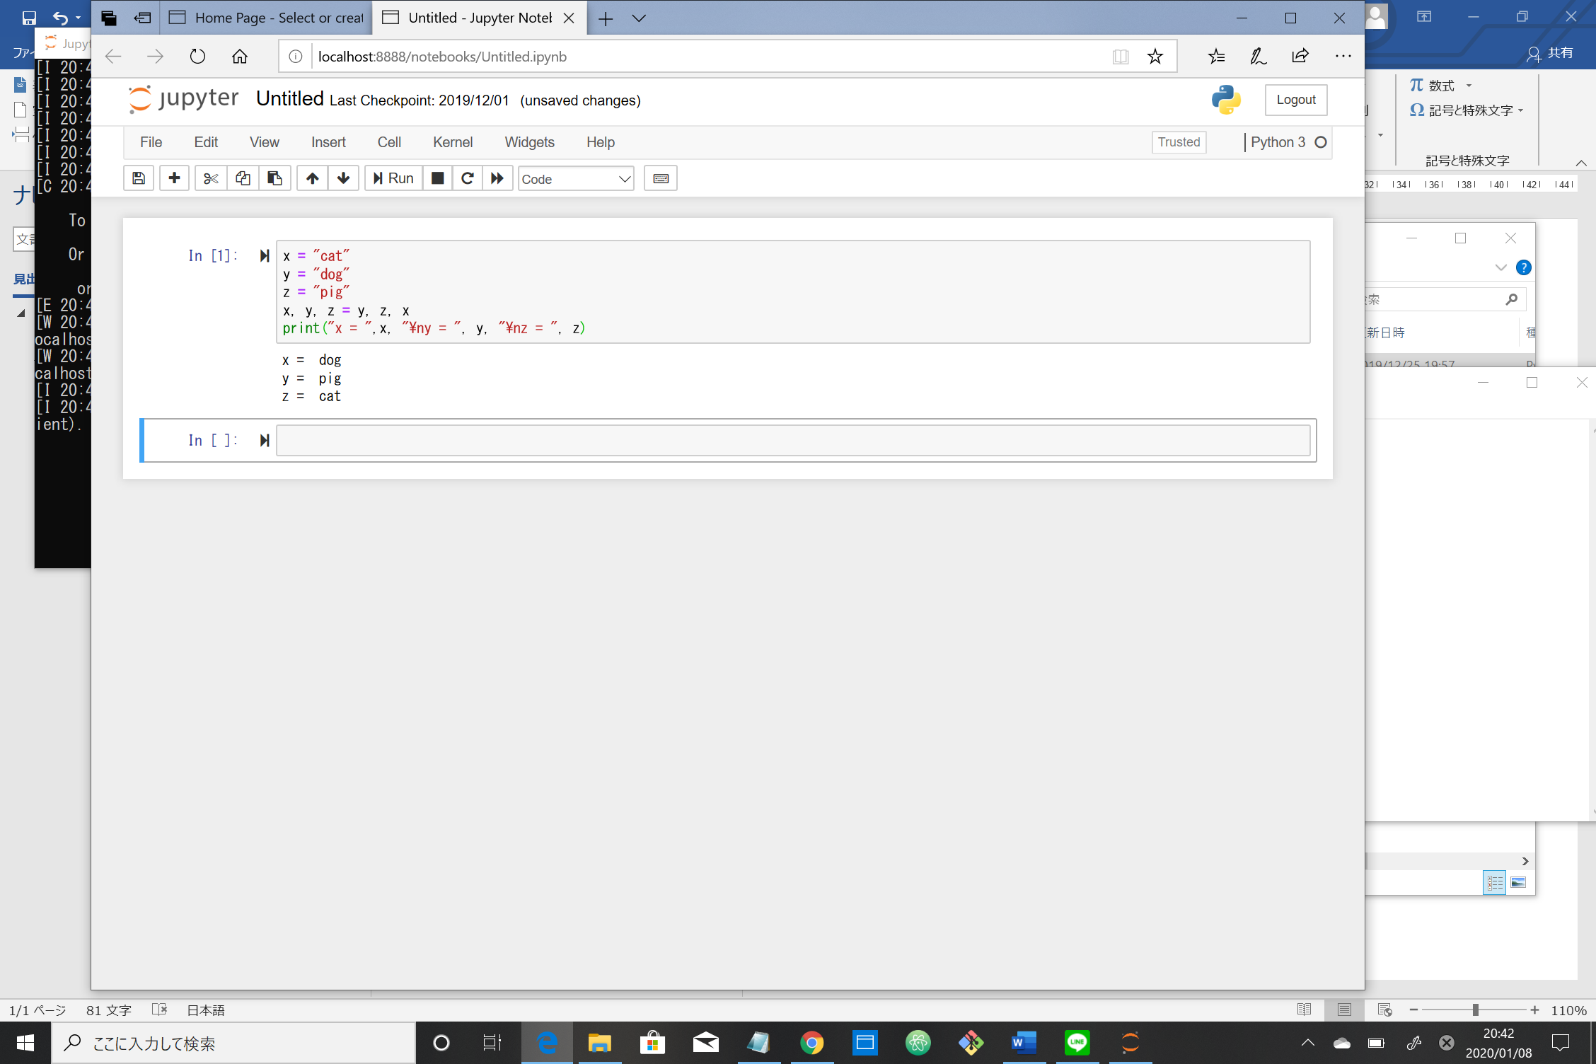

文字列を入れ替えるプログラムである。ポイントは4行目で、かなり便利な表現だ。

### 02

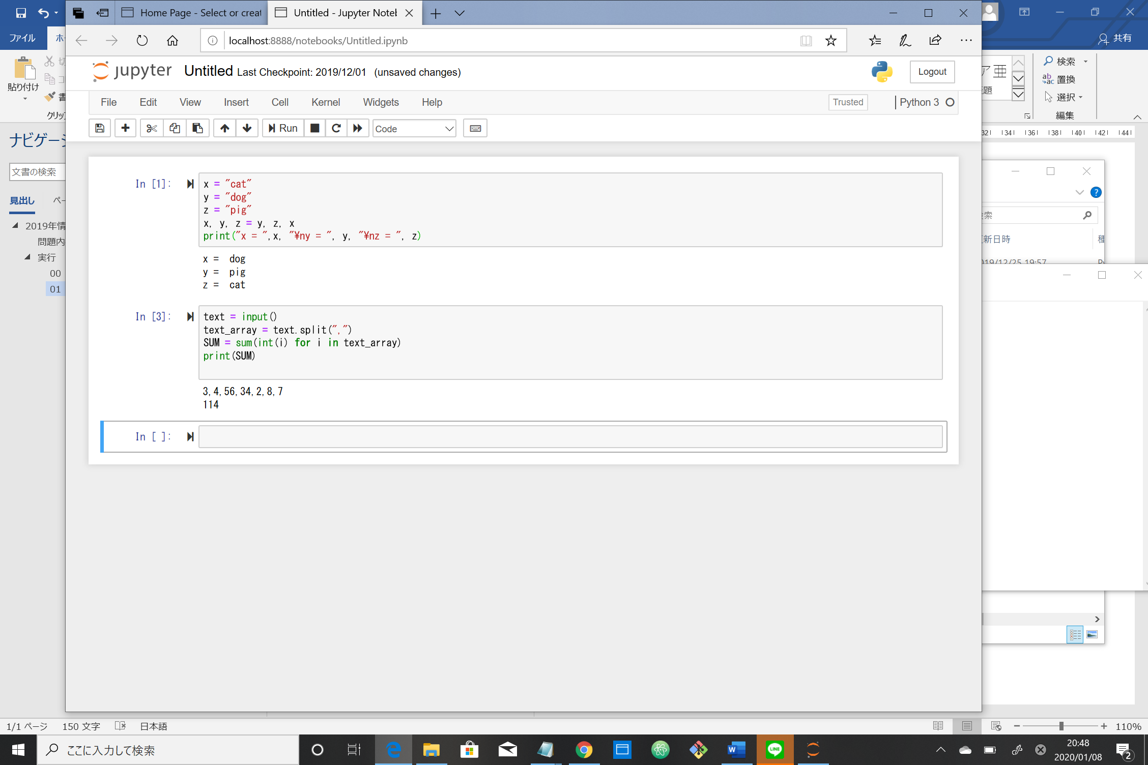

標準入力から「,」で区切られた数字の和を返すプログラムだ。  
2行目でsplit関数でリストに分けてから3行目で足した。

### 03

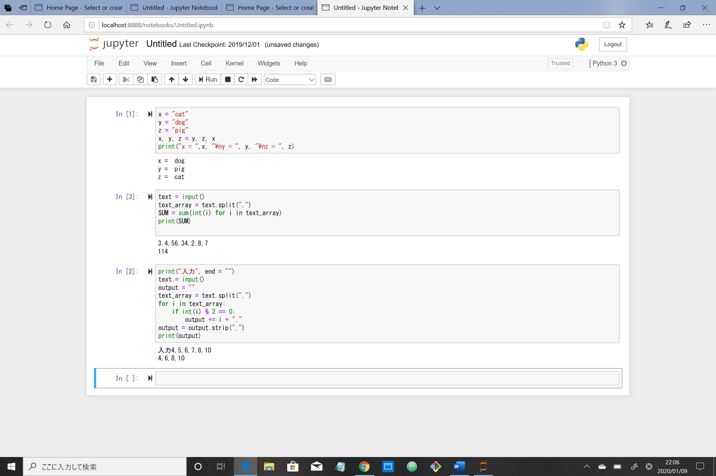

標準入力から「,」で区切られた数字のうち偶数のみを返すプログラムだ。  
if文で余りが0かで分類した。

### 04

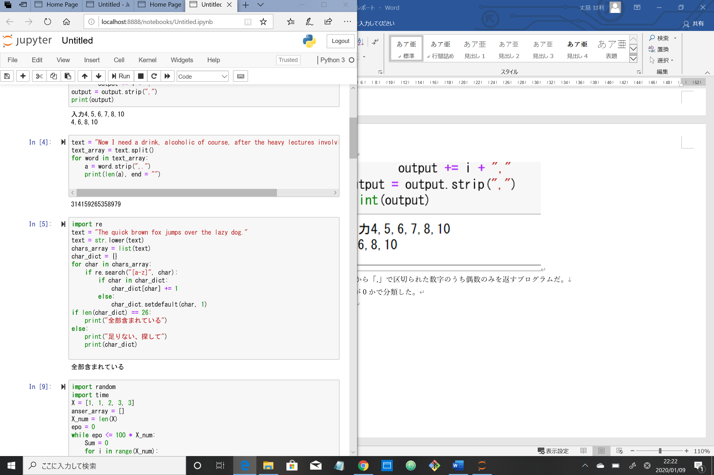

与えられたtextの単語の数を羅列するプログラムである。  
splitを用いると簡単にできた。

### 05



与えられたtextにa~zがすべて含まれるかを判定するプログラムである。  
アルファベットが全部で26種類なので辞書型の要素の数が26かを確かめている。

### 06

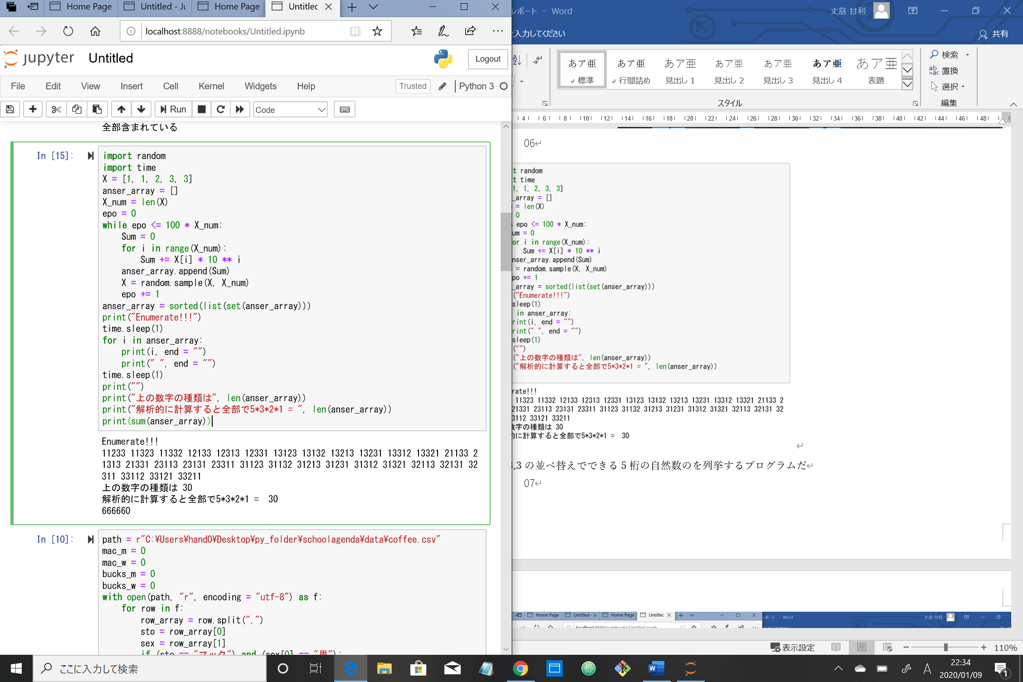

1,1,2,3,3の並べ替えでできる5桁の自然数のを列挙しその和を返すプログラムだ。  
このプログラムの面白いところはrandomを使用しているところだ。  
1,1,2,3,3をランダムに約500回入れ替えすべてリストに入れる。(理論からするとこの回数の極限を取ることがベスト)約500回もランダムに作ればダブりも含めた5!=120個の数字を出力できる。(実際にどの程度の期待値かは計算してみた。)集合を用いてダブったのを消去すれば得たかった。すべての自然数が(かなりの高確率で)得られる。

### 07

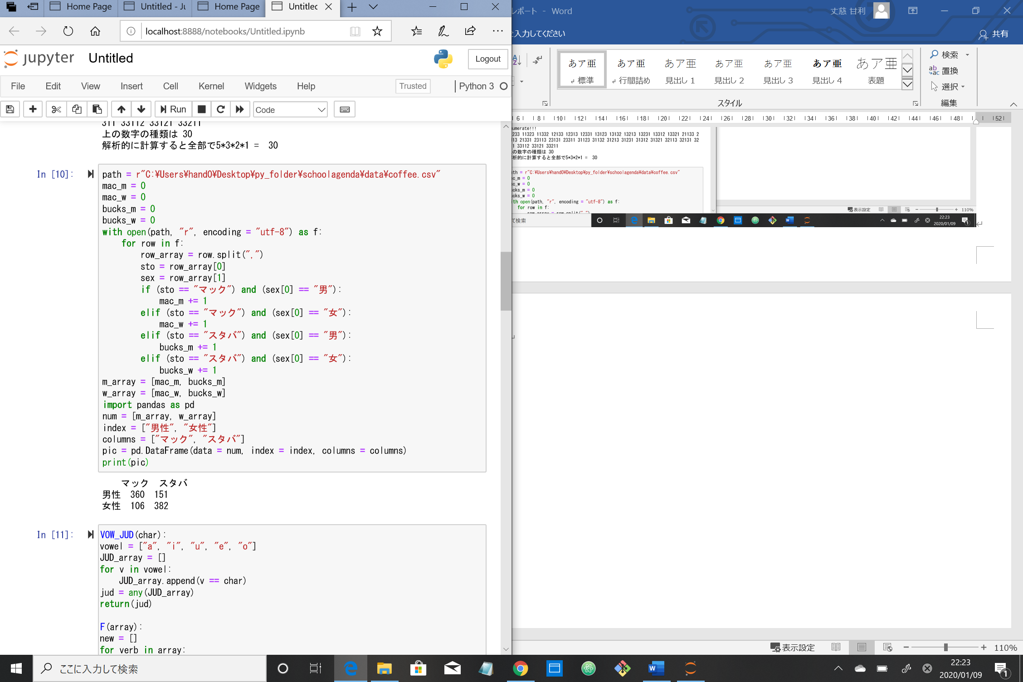

Csvファイルからデータを読み込みif文で辞書型にまとめた。その後pandasを用いてテーブルとして表示した。

### 08

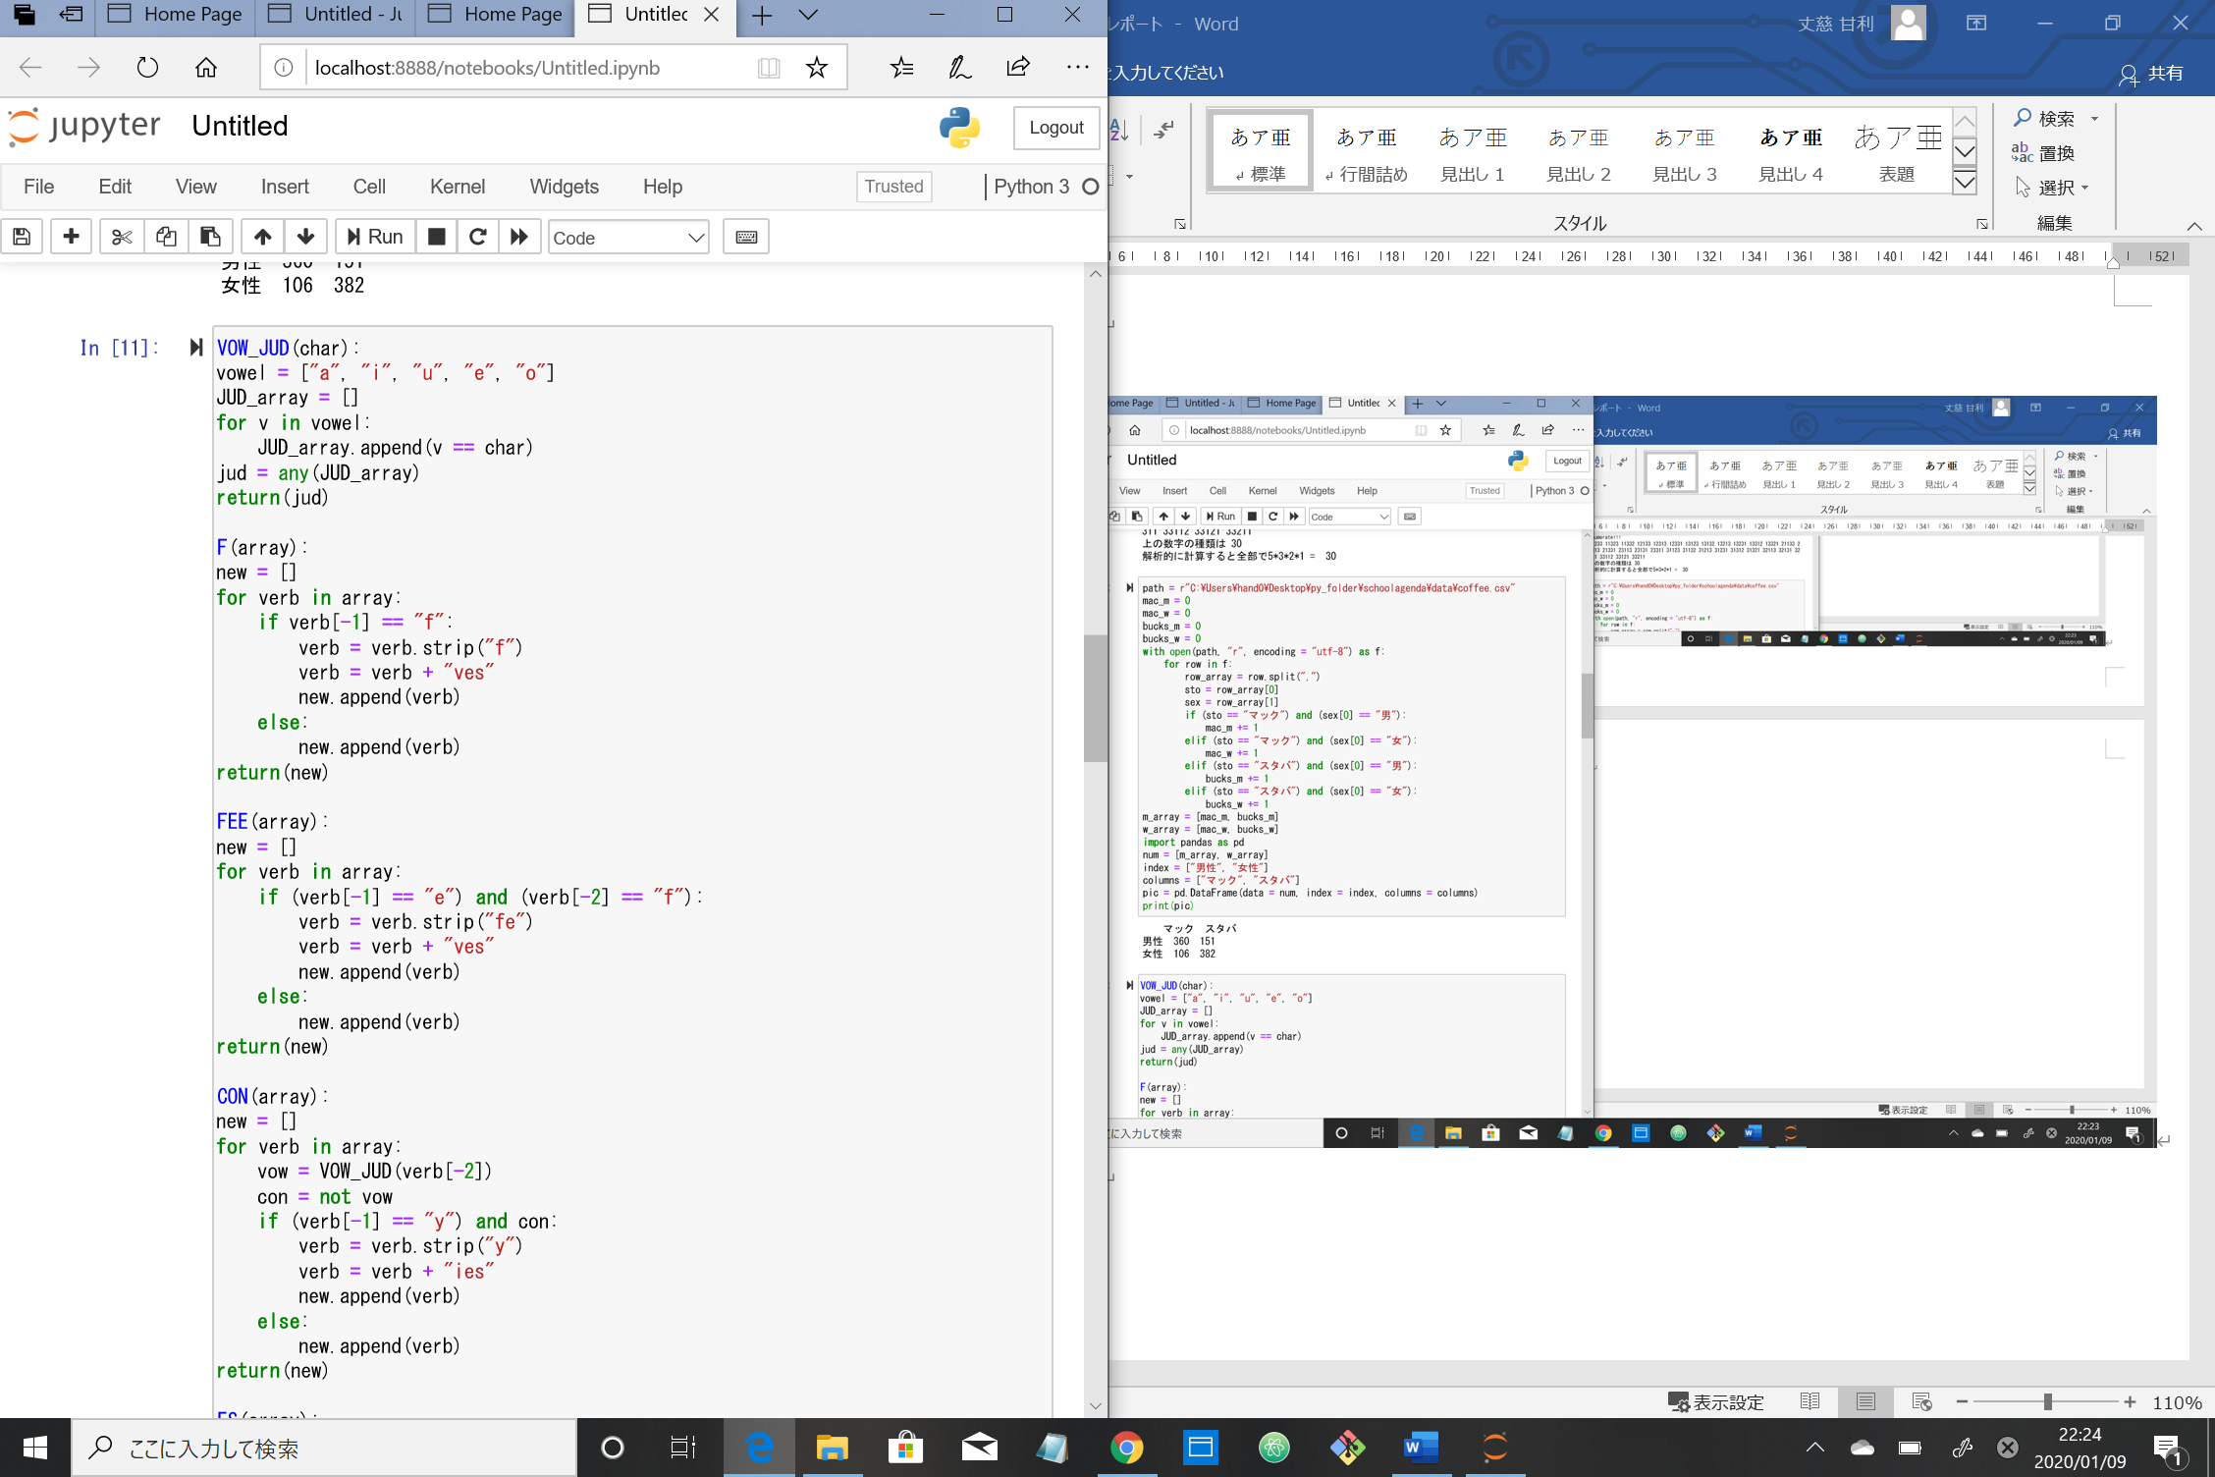 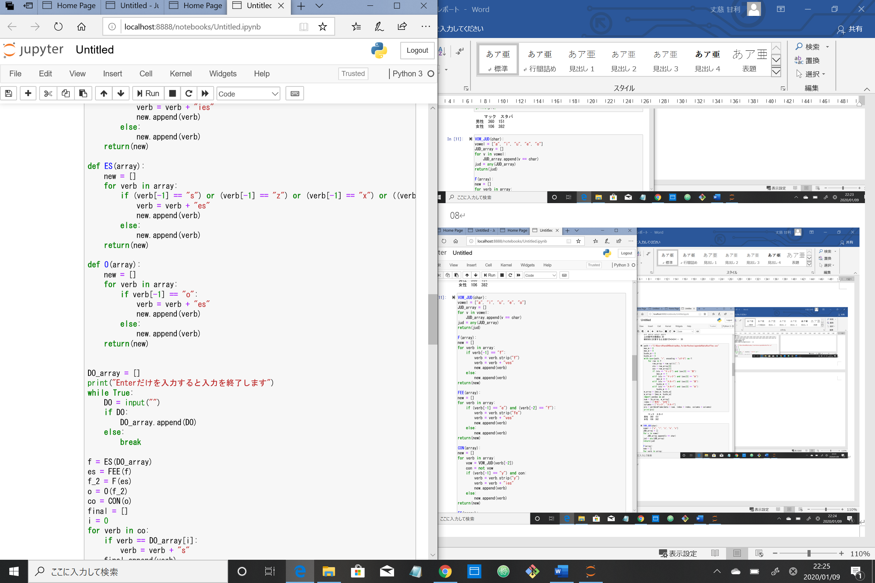 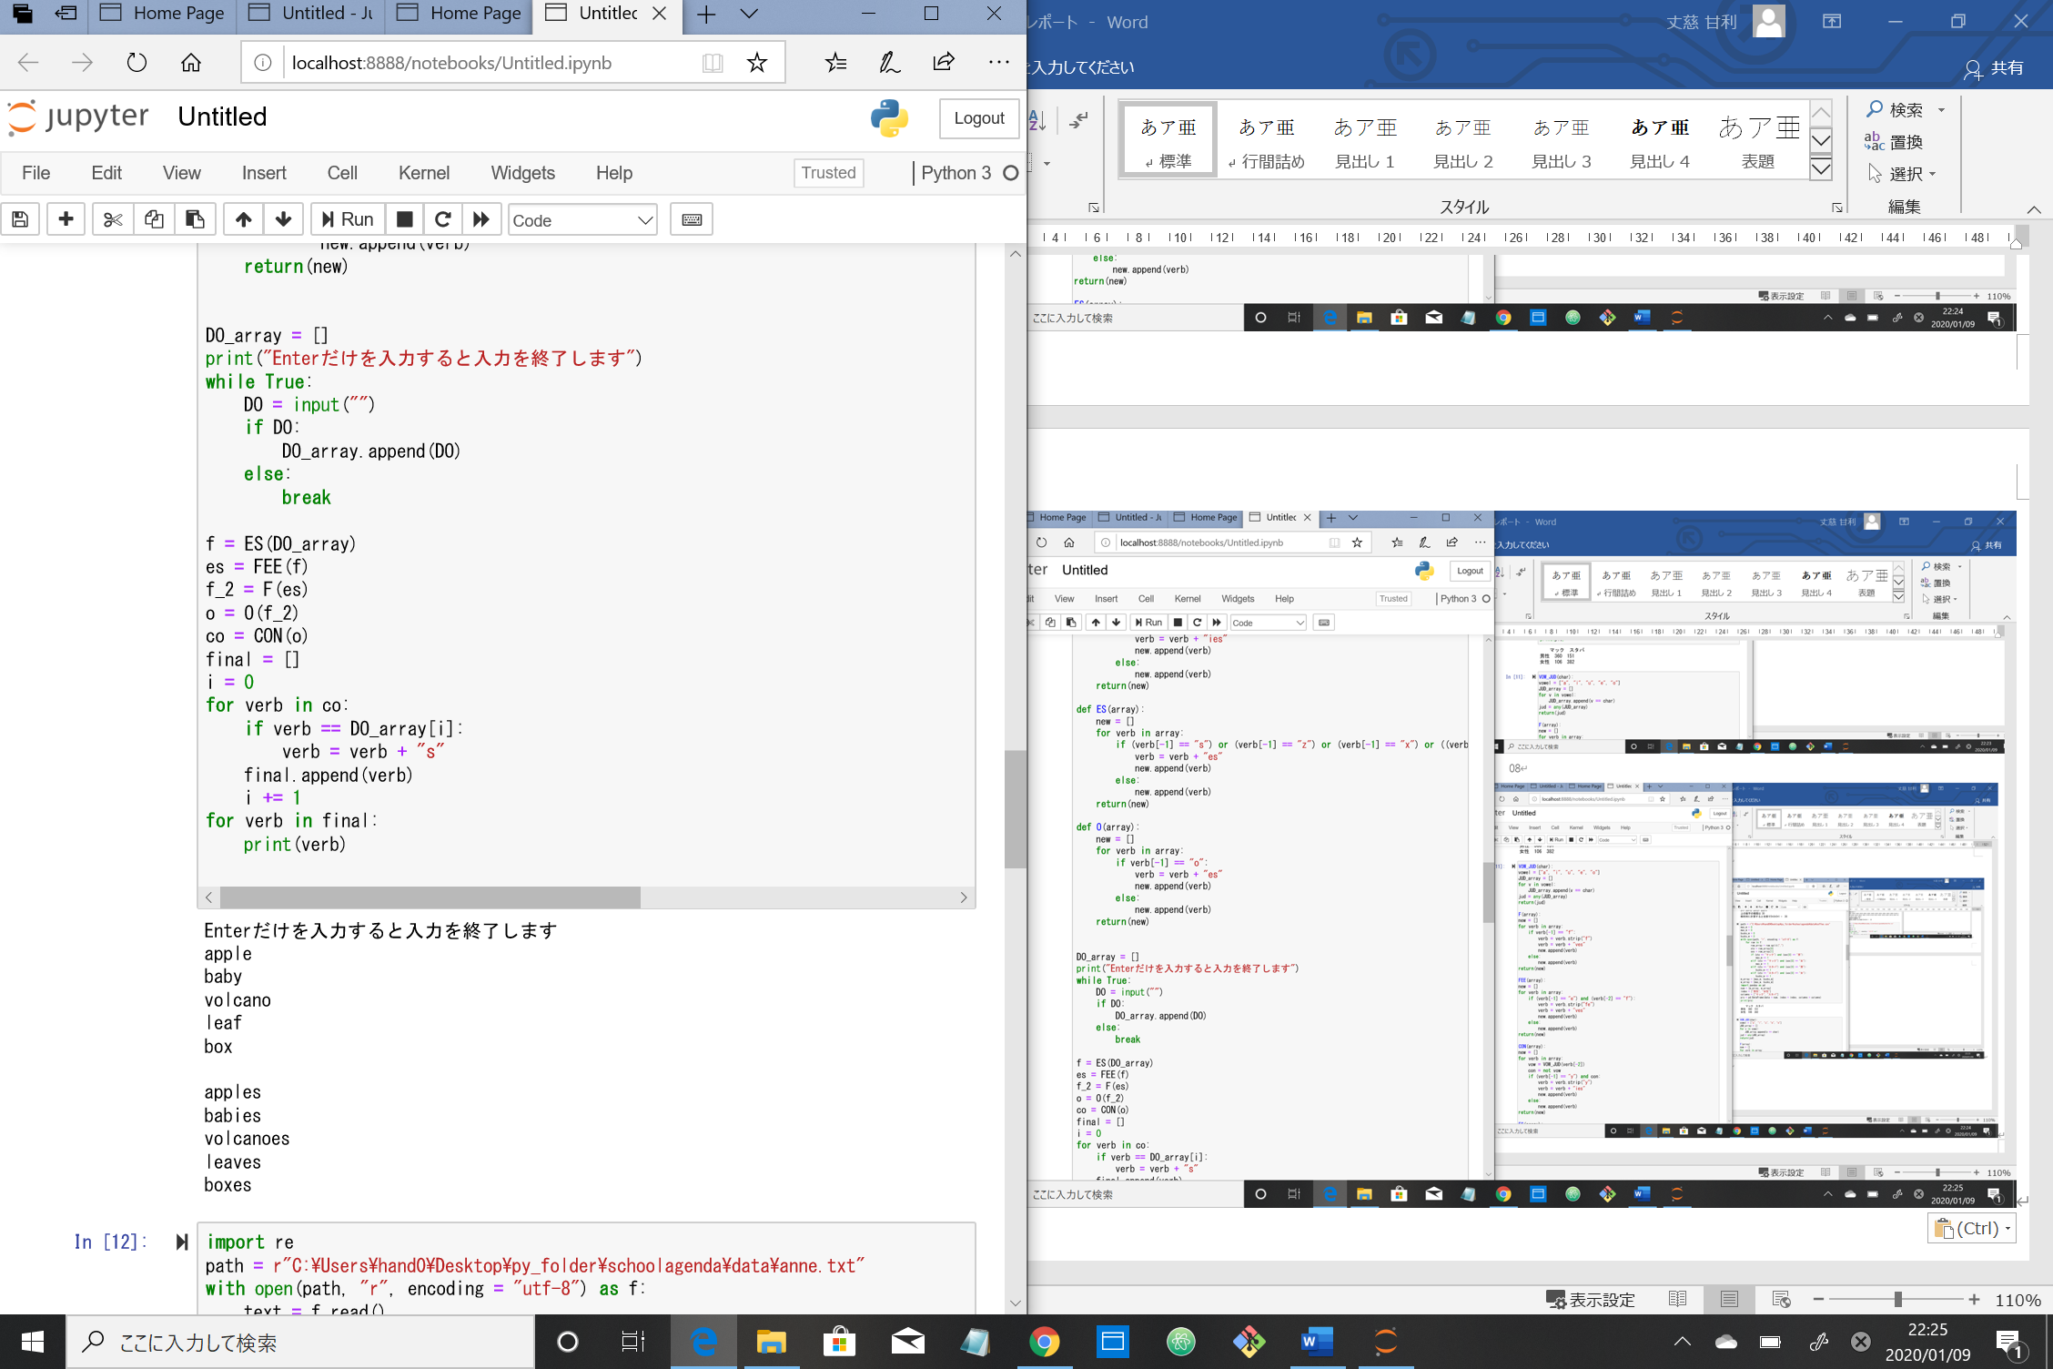

英語において複数形を表示してくれるプログラムである。  
enterのみが入力されるまで名詞を配列に加えていく。  
あらかじめ変換の条件に従い関数を作成しておいた。  
あとは順番に気を付けて関数を作用させていけばよい。(関数を作用させる順番によっては2回sがついてしまう可能性があるので注意)  
関数をうまく作らないとvocanoesesのようになってしまい苦戦した。

### 09

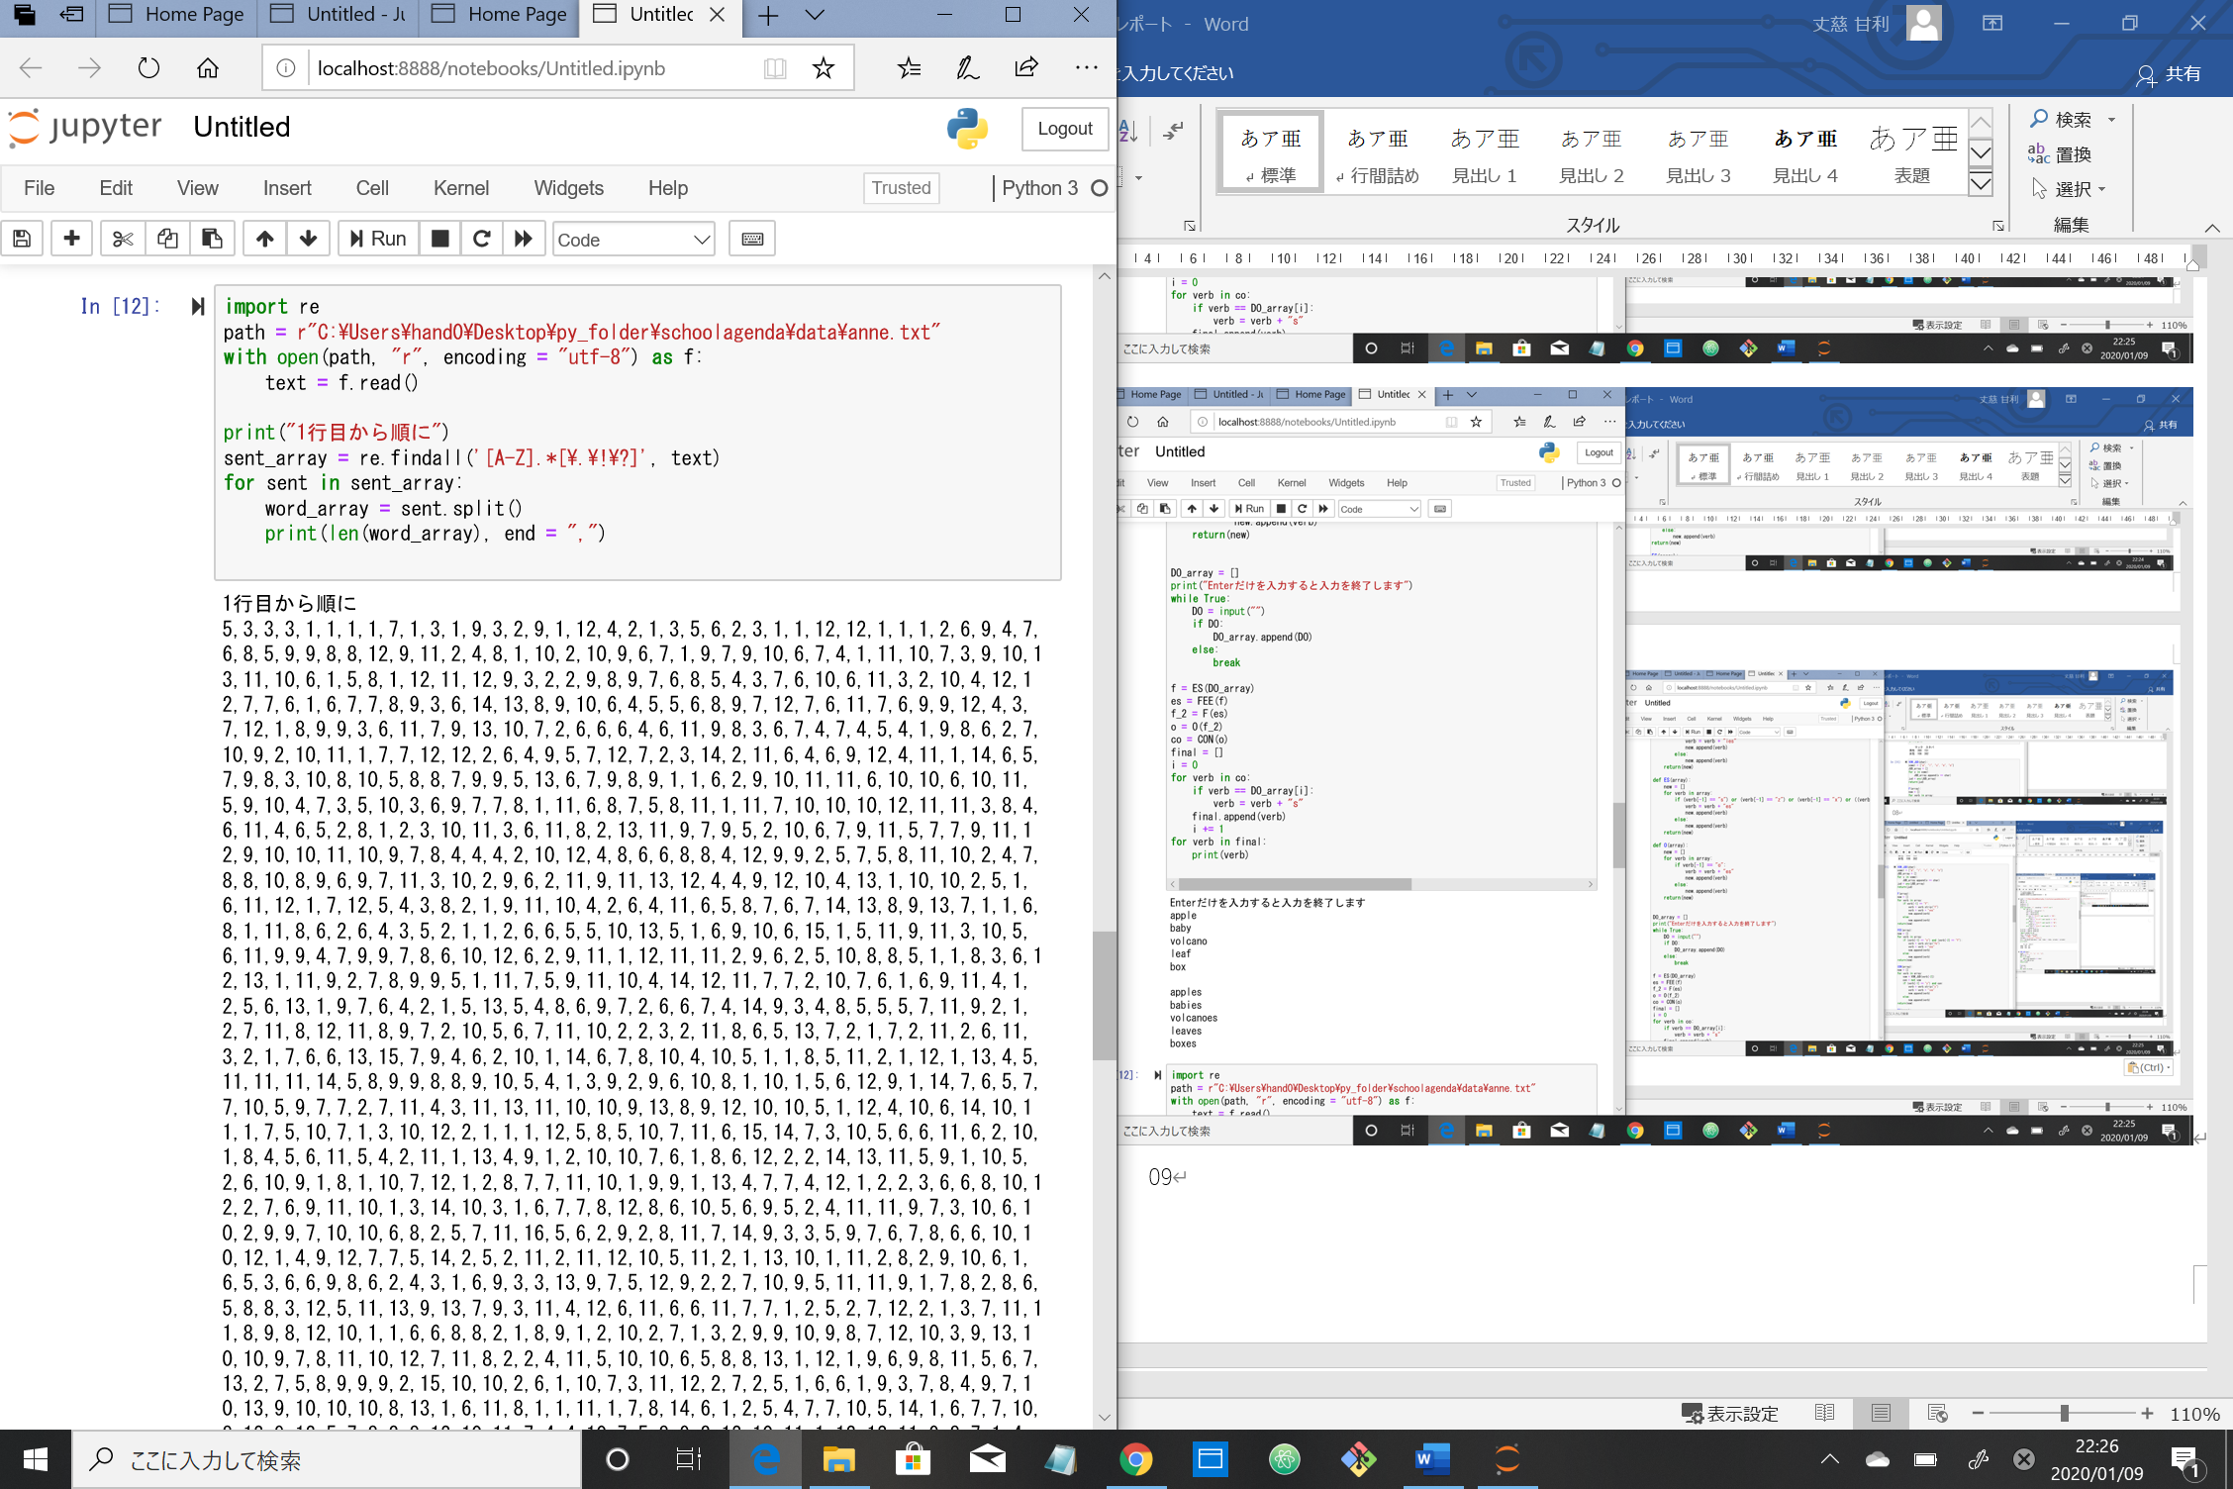

Anneのtextを読み込み正規表現を用いて大文字からピリオド、!か?までを文としてリストに加えた。  
splitで単語にわけて単語数を表示した。  
どのような正規表現ならうまく判定できるか悩んだ[と(の使い方があいまいだったので[と書くべきところを(で書いてしまってうまくいかなかった。短い短文を自分で作り試すことで解決できた。

### 10

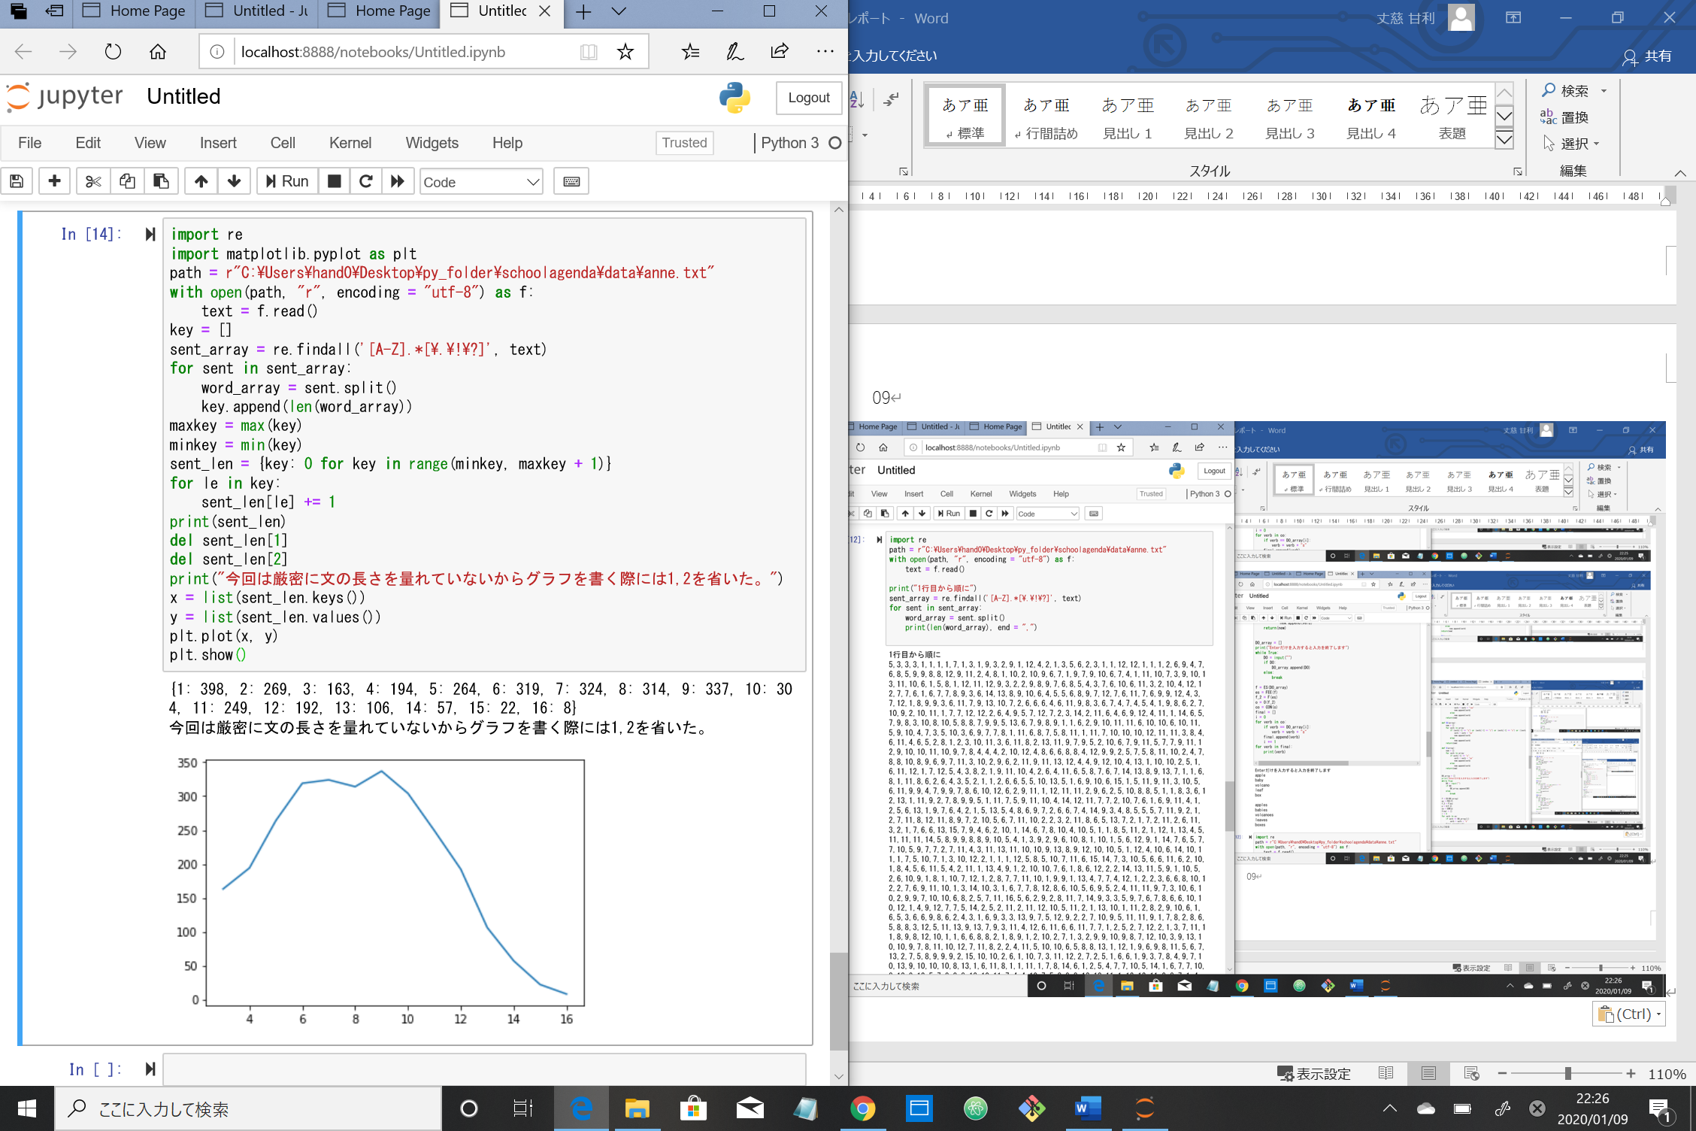

09で調べた単語数を用いてグラフを作成した。  
Mr.などの明らかに文ではないが今回のプログラムでは文として認識されてしまう語句のせいで、文章の長さが1であるものが一番多かった。しかし、私がanneのtextを生で見たところそのようには見えなかった。きちんと文で区切ることは今後の課題である。

## おわりに

以上のプログラムは課題の要件を満たすように作成したが、特に効率的な面において改良の余地が残されている。  
今後どのように書いたらそのコードを読む人に見やすくなるかを考え、プログラムを書いていきたい。現在ネットで様々なコードが閲覧できるが、それらを自分で見て工夫されている点に気が付けたなら真似をするところから始めたい。